Конспект занятия в старшей группе по рисованию
«Весна»

Возрастная группа: 5-6 лет.
Продолжительность занятий: 25 минут.

Цель: формировать умения использовать нужную цветовую гамму для передачи эмоционального и цветового состояния весеннего пейзажа.
Задачи:
Образовательные: познакомить детей с творчеством И. Левитана, закрепить знания детей о весне, её признаках, особенностях, уметь понимать приметы весны, закрепить умение работать в разной нетрадиционной технике рисования, уметь подбирать соответствующую цветовую гамму и располагать предметы в пространстве на листе бумаги.
Развивающие: развивать у детей образное мышление, восприятие, фантазию, формировать чувство цвета, развивать внимательность, наблюдательность и интерес к познанию нового; расширять словарный запас, используя эпитеты для описания красоты весенней природы.
Воспитательные: воспитывать любовь и бережное отношение к природе, интерес к занятию, продолжать формировать умение у детей работать коллективно, формировать умение у детей распознавать изменения в природе с приходом весны; познакомить с народными приметами, весенними праздниками; развивать внимательность, наблюдательность и интерес к познанию нового; расширять словарный запас, используя эпитеты для описания красоты весенней природы; познакомить детей со стихотворением «К нам пришла весна» Е. Карганова.
Предварительная работа: начертить кроссворд на доске, повесить репродукцию и плакаты, беседа с детьми о весне, рассматривание весенних пейзажей, иллюстрации весенних цветов, подготовка тонированной бумаги.
Методы и приемы: сюрпризный момент, художественное слово, беседа.
Демонстрационный материал: магнитная доска, картины, плакаты с перечнем праздников, кроссворд, тонированная бумага, непроливайки, гуашь, палитра, две кисточки (одна жесткая, другая – беличья), листочек бумаги для проверки цвета, клеёнки, салфетки для вытирания кисточки.

Ход занятия:
Воспитатель: Здравствуйте ребята. Давайте поприветствуем друг друга.
Руки другу протяни (дети стоят в кругу),
Крепко за руки возьмемся (держатся за руки).
Справа друг и слева друг (поворачиваются и смотрят друг на друга,
Получился дружный круг (поднимают руки вверх).
Добрый день вам, детвора,
Рада видеть вас всегда!
Воспитатель: Молодцы. Для того чтобы узнать, что мы с вами сегодня будем рисовать и по какой теме будем работать, посмотрите на доску. Скажите пожалуйста, что изображено на картинках, что вы здесь видите?
Ответ детей: деревья, солнце, ручьи, птицы.
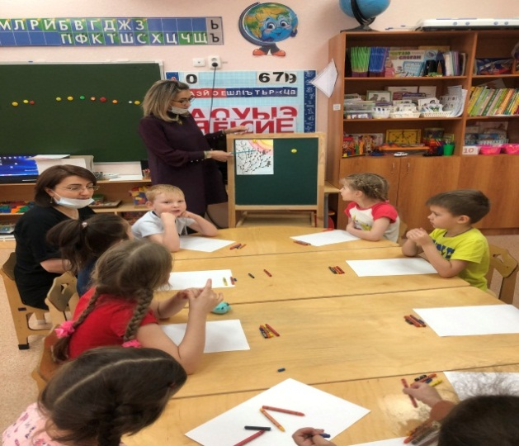
Воспитатель: Сейчас ребята, я вам прочитаю стихотворения
«К нам пришла весна» Е. Карганова.
Если снег повсюду тает,
День становится длинней,
Если все зазеленело
И в полях звенит ручей,
Если солнце ярче светит,
Если птицам не до сна,
Если стал теплее ветер,
Значит, к нам пришла весна

Воспитатель: Сегодня у нас с вами необычайная занятие. Мы отправляемся в гости к Весне. А как вы думаете, на чём нам с вами можно будет полететь, поплыть, поехать?
Ответ детей: на метле, самолете, на лодке, на машине.
Воспитатель: Ребята, мы с вами полетим на ковре-самолёте. Садимся на ковёр-самолёт и отправляемся в полёт. (Дети садятся на ковёр-самолёт, звучит музыка).
На волшебном ковре-самолёте все закрывают глаза и полетели. Летим мы с вами в волшебную страну. Что там происходит, я буду вам рассказывать, а у вас глаза закрыты быть должны, иначе вы ничего не услышите (звучат звуки природы, пение птиц).
Солнышко светит ярко. Почки на деревьях набухли, на лесных полянках робко показались подснежники. Прилетели птицы и звонка запели свои весёлые песенки. Медленно на полянку опустился наш ковер- самолёт, открываем глаза, и встаём.
Воспитатель: Ребята, посмотрите вокруг, в какое время года вы прилетели?
Ответ детей: весной.
Воспитатель: Вот и к нам пришла весна. Вы знаете, что у каждого слова есть слова родственники. Подберите слова-родственники к слову «весна».
Ответ детей: весняночка, веснушка, весенний.
Воспитатель: Ребята, придумайте определения к слову «весна», какая она?
Ответ детей: тёплая, ранняя, красивая, добрая.
Воспитатель: Как можно ласково назвать солнце?
Ответ детей: Солнышко.
Воспитатель: Молодцы, ребята, а теперь немножко отдохнём.
Физминутка  Я Весне построю дом, (руки сложить домиком, и поднять над головой)  Чтоб окошко было в нем, (пальчики обеих рук соединить в кружочек)  Чтоб у дома дверь была, (ладошки рук соединяем вместе вертикально)  Рядом чтоб сосна росла, (одну руку поднимаем вверх и растопыриваем пальчики)  Чтоб вокруг забор стоял, пес ворота охранял, (соединяем руки в замок и делаем круг перед собой)  Солнце было, дождик шёл, (сначала поднимаем руки вверх, пальцы растопырены, затем пальцы опускаем вниз, делаем стряхивающие движения)  И тюльпан в саду расцвел! (соединяем вместе ладошки и медленно раскрываем пальчики – «бутончик тюльпана»). | 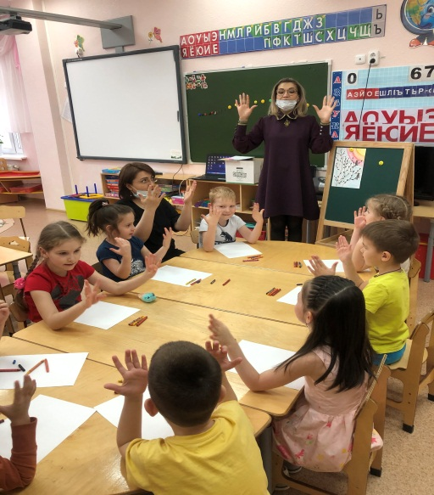

Воспитатель: Какие первые цветы расцветают?
Дети: Подснежники, крокусы, мать и мачеха, нарциссы, гиацинты, тюльпаны, ландыши.
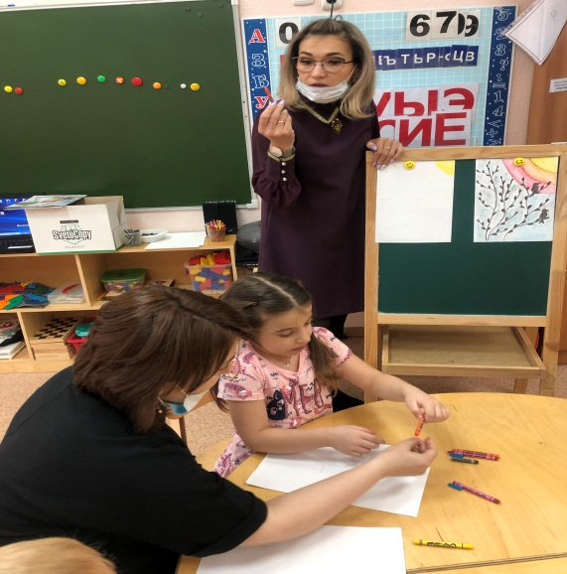
Ребята, давайте с вами присядем на свои волшебные пенёчки и вспомним загадки о весне:
Воспитатель:
Продолжает год свой бег.
Вот и начал таять снег,
Птичий гомон, кутерьма,
Значит, кончилась зима,
Солнце ярче сотни фар.
К нам весну приводит.
Ответ детей: Март

Воспитатель: И в народе называли Март – протальник. Весна наступает, солнца прибавляет. Снежные завалы начинают таять от первых лучиков тепла. В проталинах появляются первые цветы – подснежники. И месяц получил имя – Протальник. Пора водить хороводы и весну красную встречать.
Мишка вылез из берлоги,
Грязь и лужи на дороге,
В небе жаворонка трель –
В гости к нам пришел…
Ответ детей: Апрель
Воспитатель: Апрель – снегогон. Потоком со всех склонов как хлынет вода. Гонет снег апрель прочь зиму вместе с ним прогоняет, от того и «Снегогон» прозвали. Оголяется тёмная и сырая земля, почва готовится к цветению, лес просыпается от пения птиц.
Лопнули тугие почки,
И проклюнулись листочки,
Расцвела в саду сирень,
Ото дня длиннее день.
Куртку теплую снимай!
К нам пришел цветущий…
Ответ детей: Май.
Воспитатель: Май – травень. Весна одевает природу в новые чистые одёжки, радостно щебечут птицы. На земле быстро прорастает трава, из почек на ветвях деревьев прорываются молодые листочки, каких – то несколько дней и лес не узнать – шумит листвой. Месяц роста травы и зелени так и звали – Травень.
Самостоятельная художественная деятельность детей.
Воспитатель: Ребята, теперь мы знаем, как выглядит природа весной, какие краски использует Весна и сможем нарисовать свой пейзаж. Теперь закройте глаза и представьте свой весенний пейзаж, который вы хотите нарисовать. Какие деревья? Как они расположены? Как ярко светит солнце? Есть ли цветы на проталинах? Какие они? Может быть, уже прилетели птицы? Представили?
Ответ детей: Да, представили.
Воспитатель: Тогда нарисуйте задуманное.
Воспитатель: Ребята, пейзаж у вас получился разноцветным, ваши рисунки готовы.
Воспитатель: Ребята, нам пора возвращаться из нашего увлекательного путешествия в детский сад. Садимся на наш ковёр самолет и полетели! Вот, мы прилетели.
Итог занятия:
Воспитатель: Ребята вам, понравилось наше занятие? Что же мы сегодня рисовали? Что вам было сложно выполнить? Как хорошо вы работали, какой чудесный весенний пейзаж у вас получился, ваши пейзажи украсят нашу группу, и у нас всегда будет весеннее настроение. Молодцы! | 